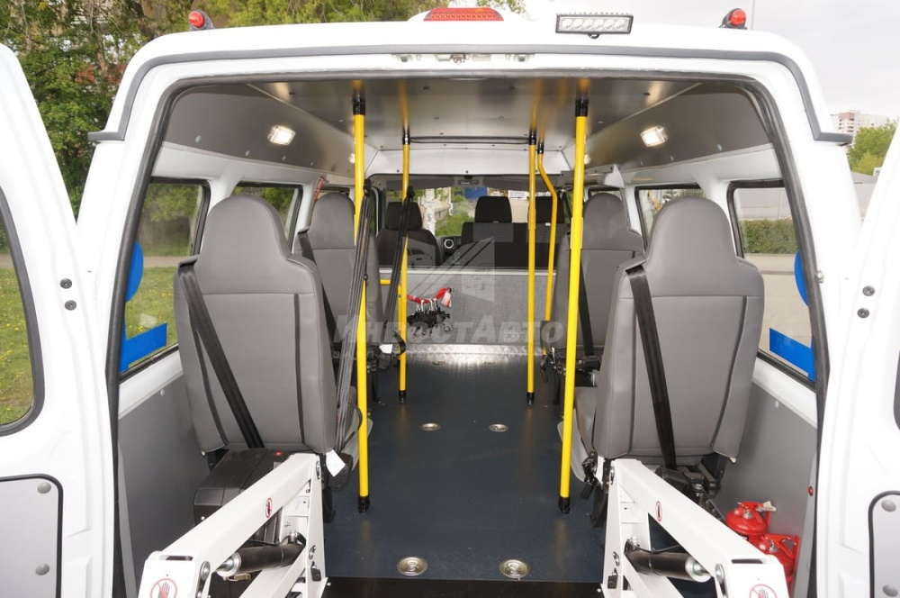

Поручень у места размещения пассажира с ремнем безопасности и выводом кнопки «Просьба об остановке».
По вопросам касающиеся технических характеристик просьба звонить по номеру 89021281502 Кузнецов Павел Константинович

